**AGE OF CATAPULTS**

Game Design Document

Versão: 1.0

**Autores:**

Alan Alves

Fabio Demétrio

Jhonatan dos Santos de Melo

Pietro Tunis

São Paulo,

Outubro de 2017

Índice

**1.** **História** 3

**2.** **Gameplay** 4

**3.** **Personagens** 5

**4.** **Controles** 6

**5.** **Câmera** 7

**6.** **Universo do Jogo** 8

**7.** **Inimigos** 9

**8.** **Interface** 10

**9.** **Cutscenes** 11

**10.** **Cronograma** 12

1. **História**

- Dois reinos decidem entrar em guerra para testar suas respectivas armas. Decidem então enviar suas catapultas para guerrear e testar seu poder destrutivo.

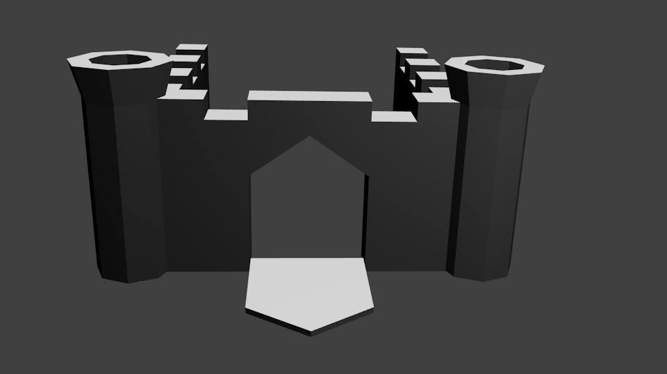

- Em Age of Catapults, o jogador assume o controle de uma catapulta e parte em direção ao castelo de seu inimigo no intuito de derrota-lo e conquistar suas terras.

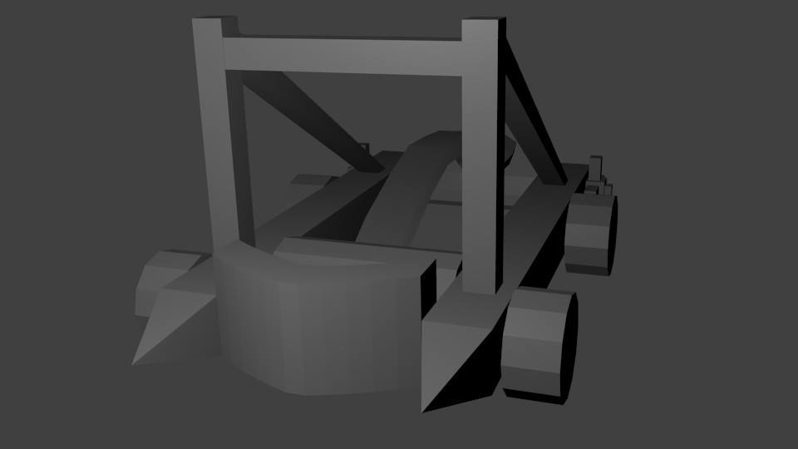

1. **Gameplay**

- O Jogo baseia-se na mecânica do jogo “Tanks”, onde o jogador controla tanques de guerra para atirar em seu adversário e ganhar o jogo.

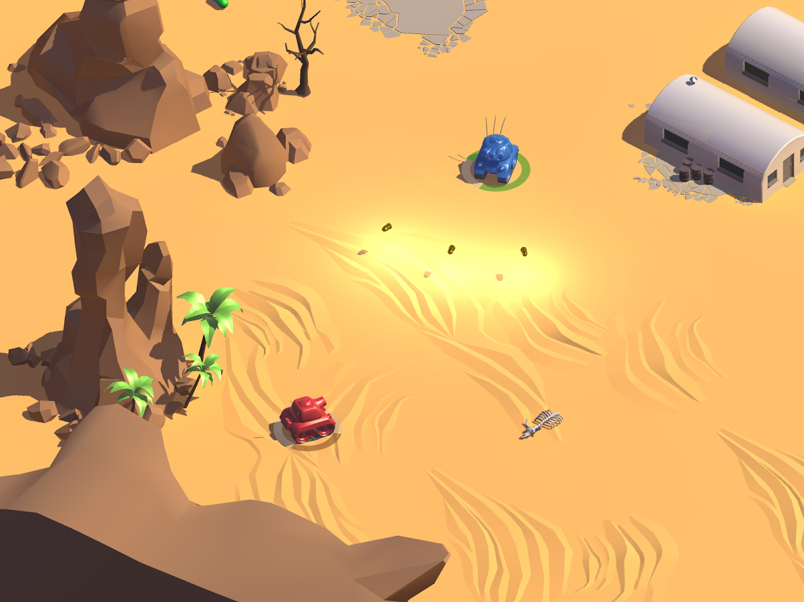

- Em Age of Catapults, utilize sua catapulta para destruir a catapulta do inimigo e derrubar o castelo do mesmo. O melhor em 5 rounds vence a partida.

1. **Personagens**

- Utilize as catapultas para derrotar seu adversário;



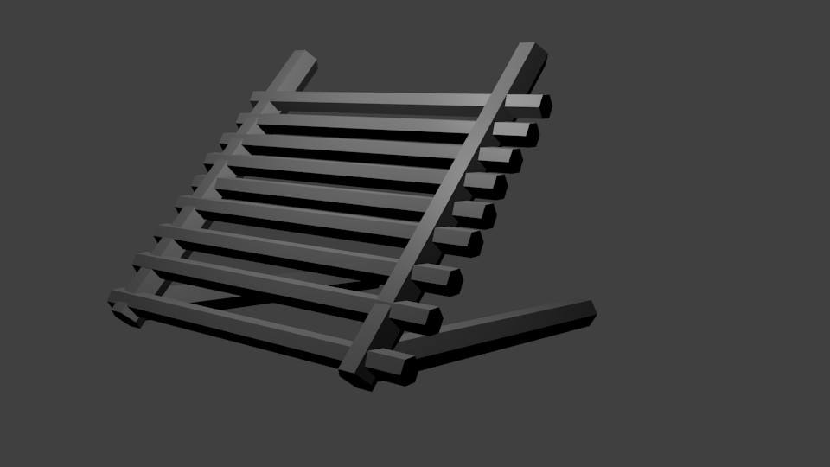

1. **Controles**

- O jogador utilizará a alavanca do touch do celular, junto de um botão auxiliar para atirar.

1. **Câmera**

- O jogo será visto por uma câmera aérea, e o jogador terá ampla visão do mapa onde ocorre a gameplay.

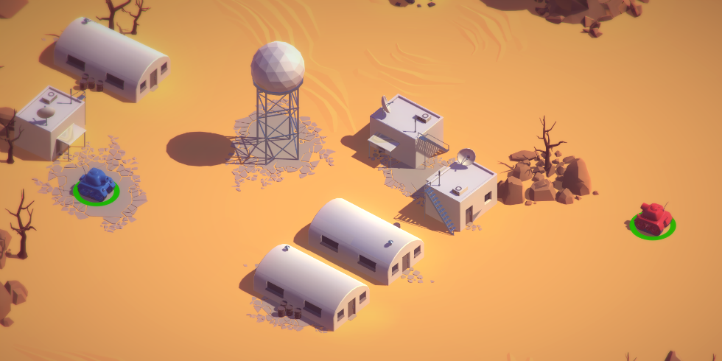

1. **Interface**

- Design e ilustração do HUD (head-up display);

- Posicionamento dos elementos do HUD;

- Design e ilustração das interfaces do jogo: tela inicial, menu de opções, tela de pause, menu de itens, tela de loading, etc...